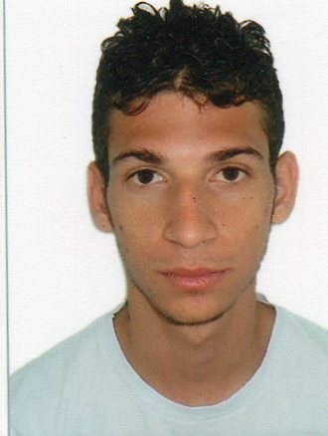
Weslley Cavalcanti do Nascimento
Brasileiro, Solteiro, 19 anos
Rua São Vicente de Paulo- Maués 61
São Vicente de Paulo– Vitória de Santo Antão – PE
Telefone: (81) 98753-8575 /98728-5090 Email:weslleynascimento3232@gmail.com
OBJETIVO

- Cargo Ajudante de instalador

FORMAÇÃO

- Ensino Médio-Cursando-2017
Escola Estadual Profª Eudóxia de Alcântara Ferreira
Período:Noite

EXPERIÊNCIA PROFISSIONAL

- 2015-2016 BRF BRASIL FODDS
FUNÇÃO:AUXILIAR ADMINISTRATIVO-JOVEM APRENDIZ

qualificações e atividades complementares

- CURSO:aUXILIAR ADMINISTRATIVO

INFORMAÇÕES ADICIONAIS

- DISPONIBILIDADE PARA INICIO IMEDIATO

